**Kettle配置**

## 安装jdk-8u162-windows-x64.

## 在C盘创建kettle主目录

### 2.1：新建文件夹，命名为kettle，复制kettle安装包到此目录进行解压

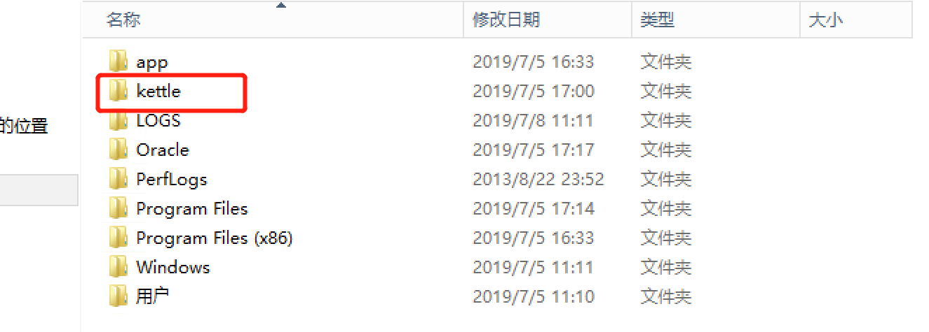

### 2.2：测试kettle 是否安装成功

**进入C:\kettle\data-integration 点击Kitchen.bat文件，弹出如下图，说明Kettle 安装成功**

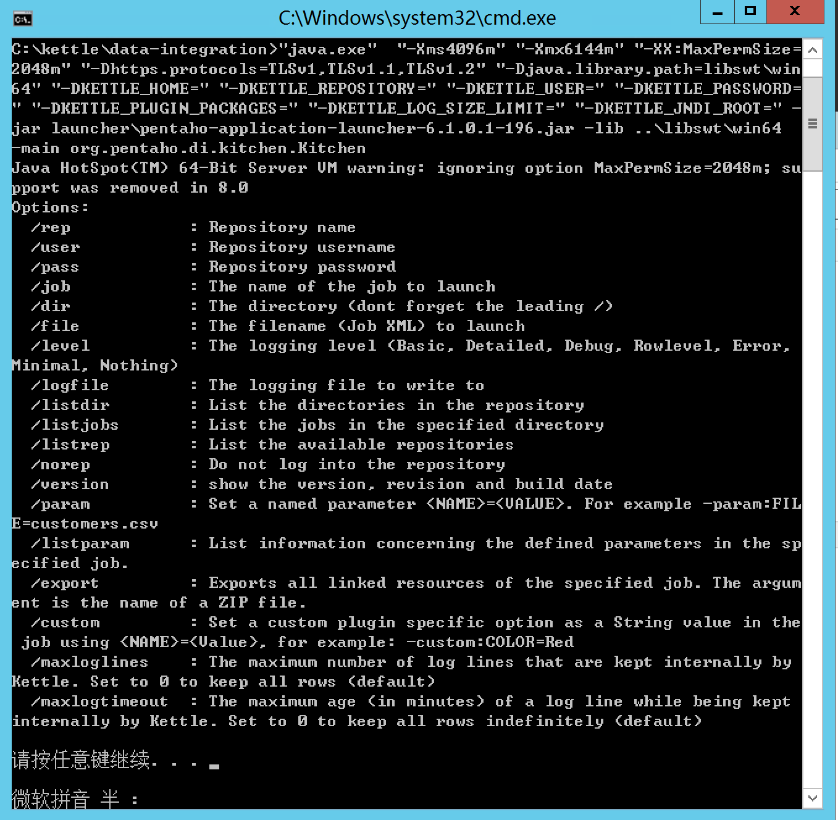

## 添加kettle资源库

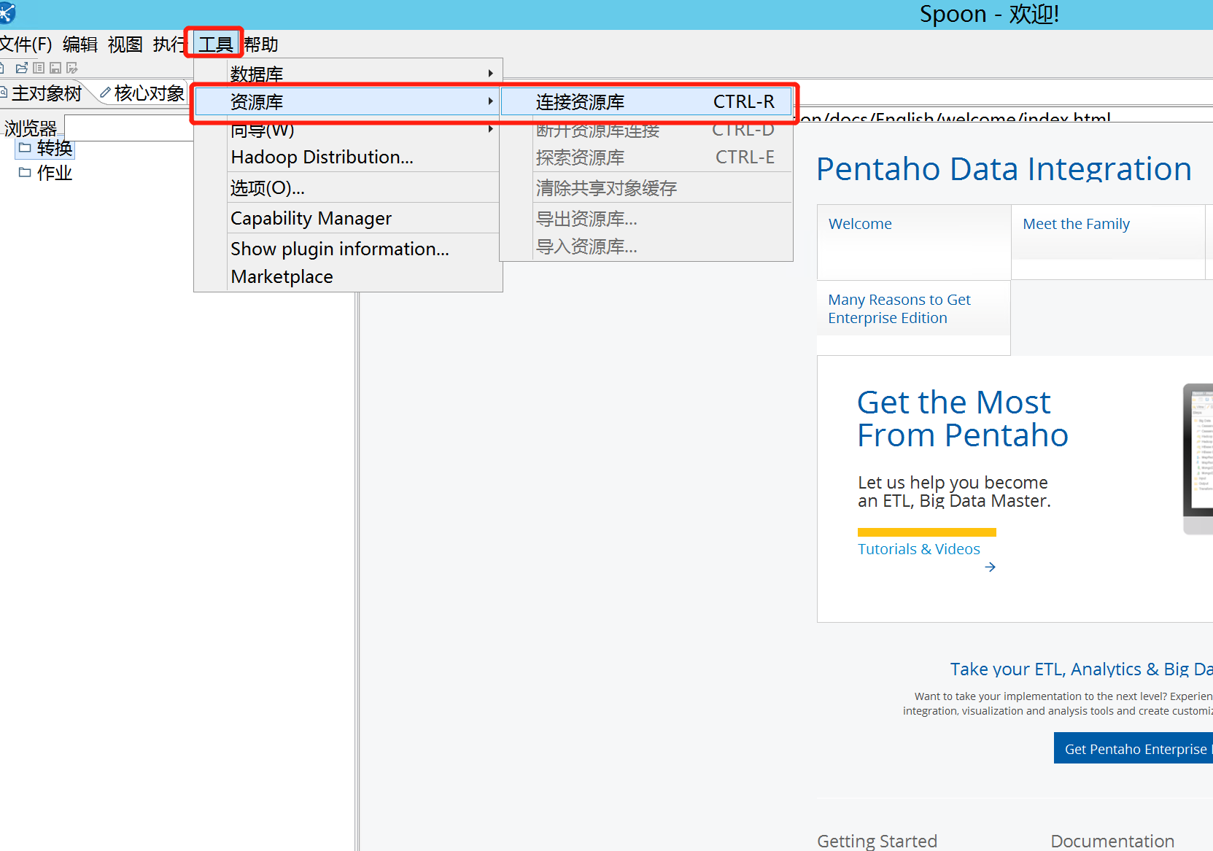

### 3.1点击+号 创建资源库用户

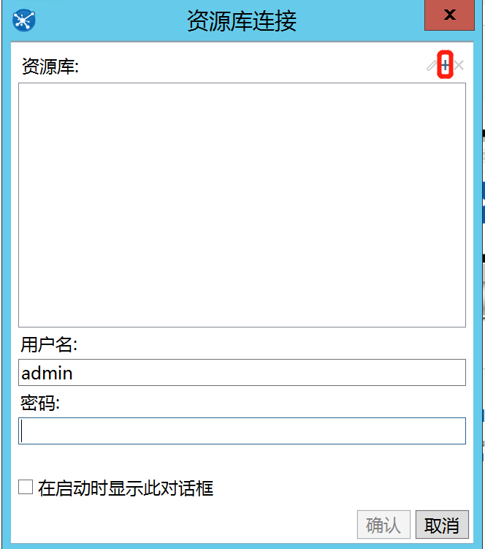

### 3.2选择最后一个，添加现有资源库

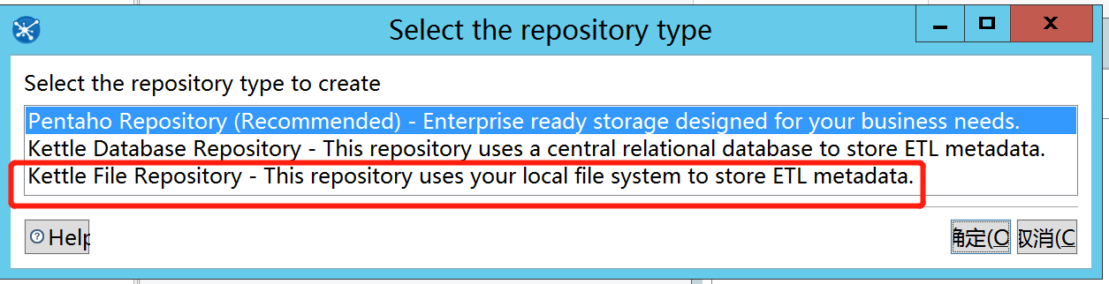

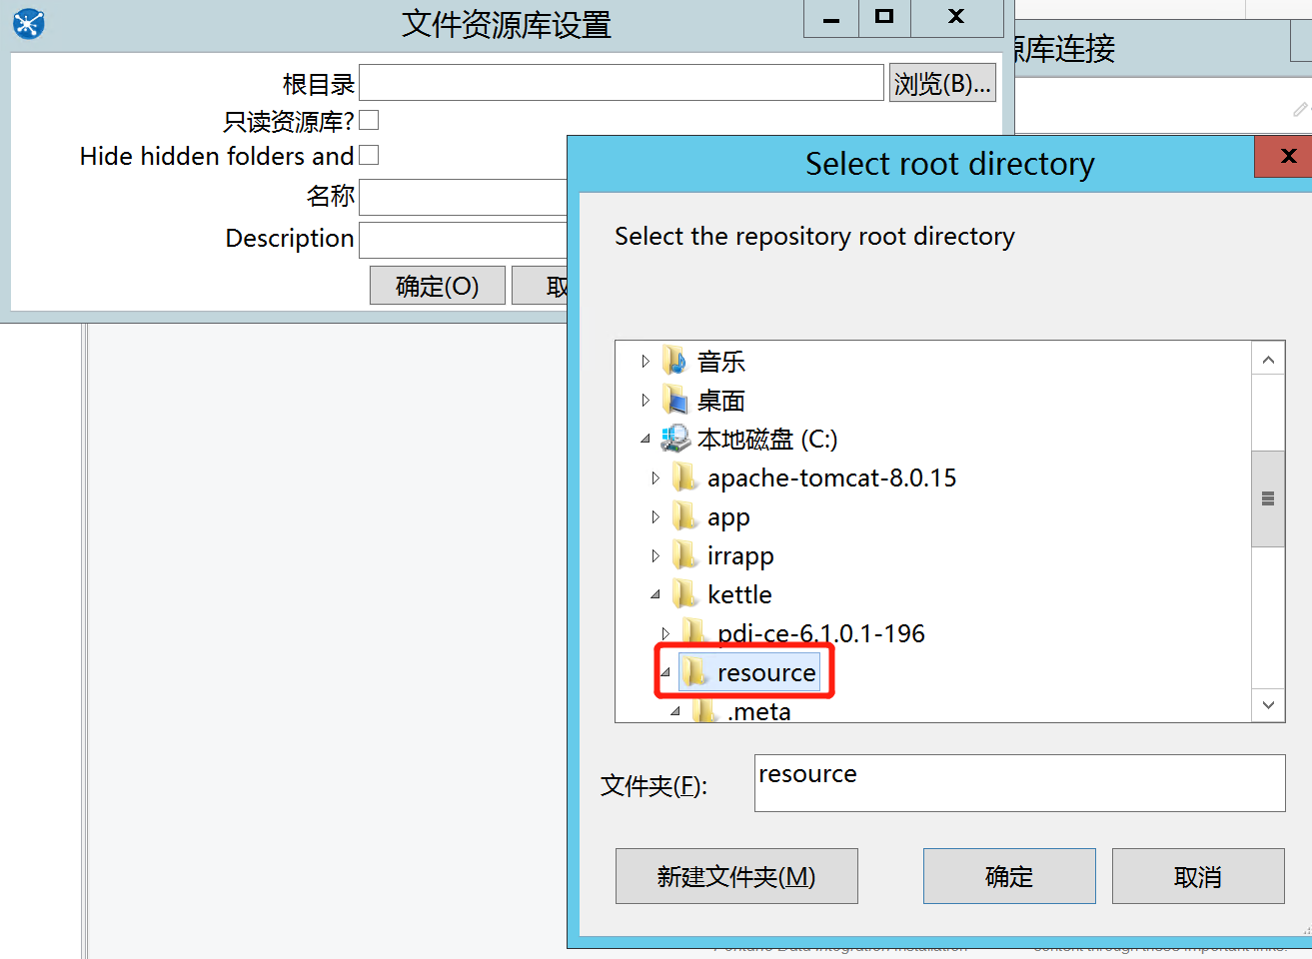

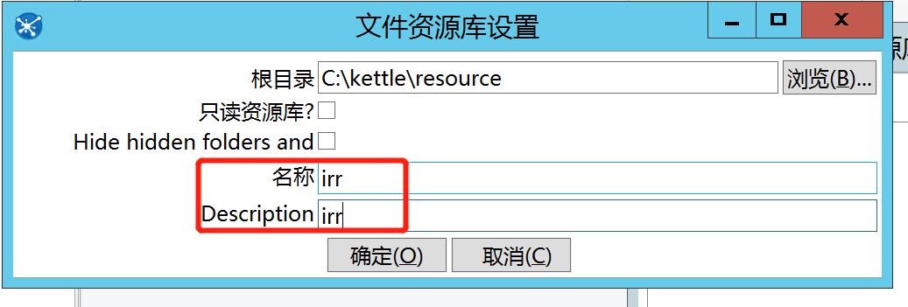

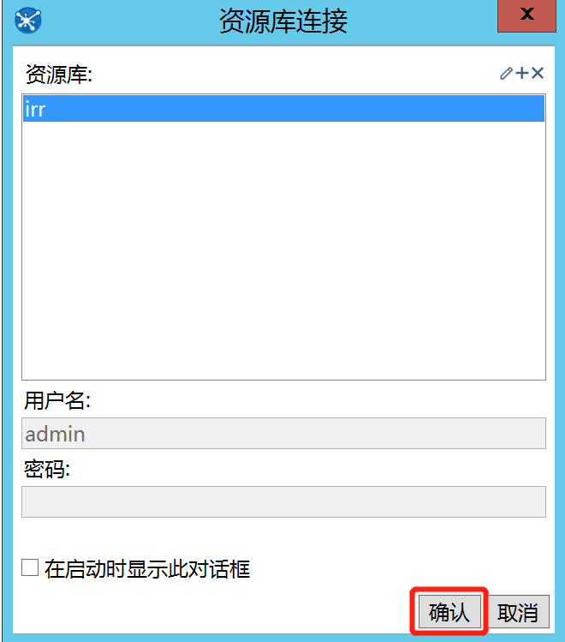

## 创建IRR定时任务

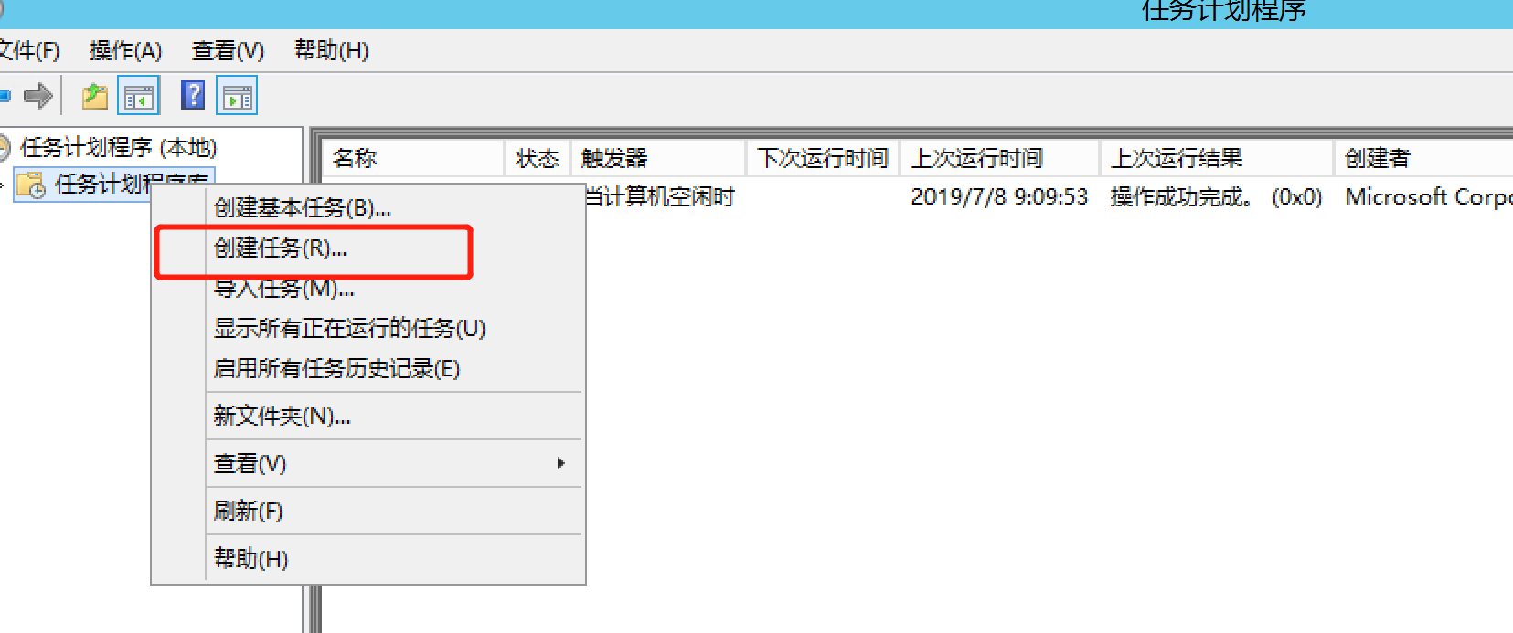

### 3.1命名为ALL_JOBS

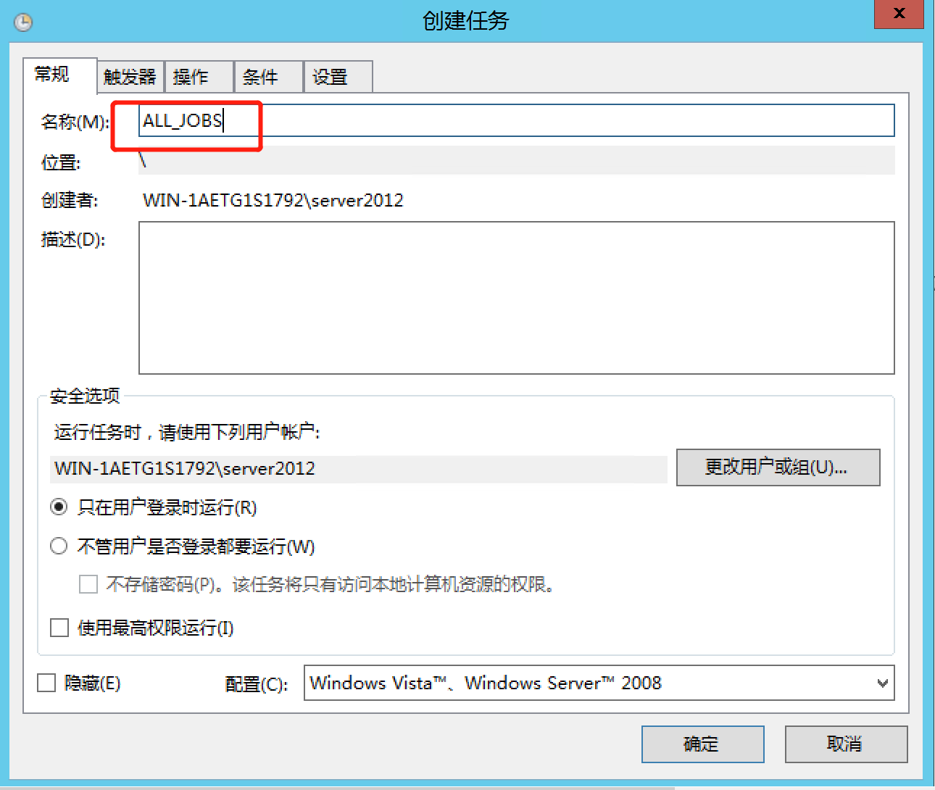

### 3.2点击触发器并新建任务

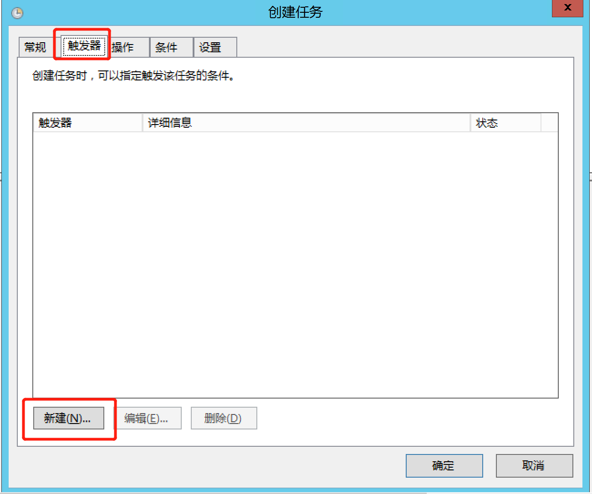

### 3.3：配置触发器，完成后点击确定

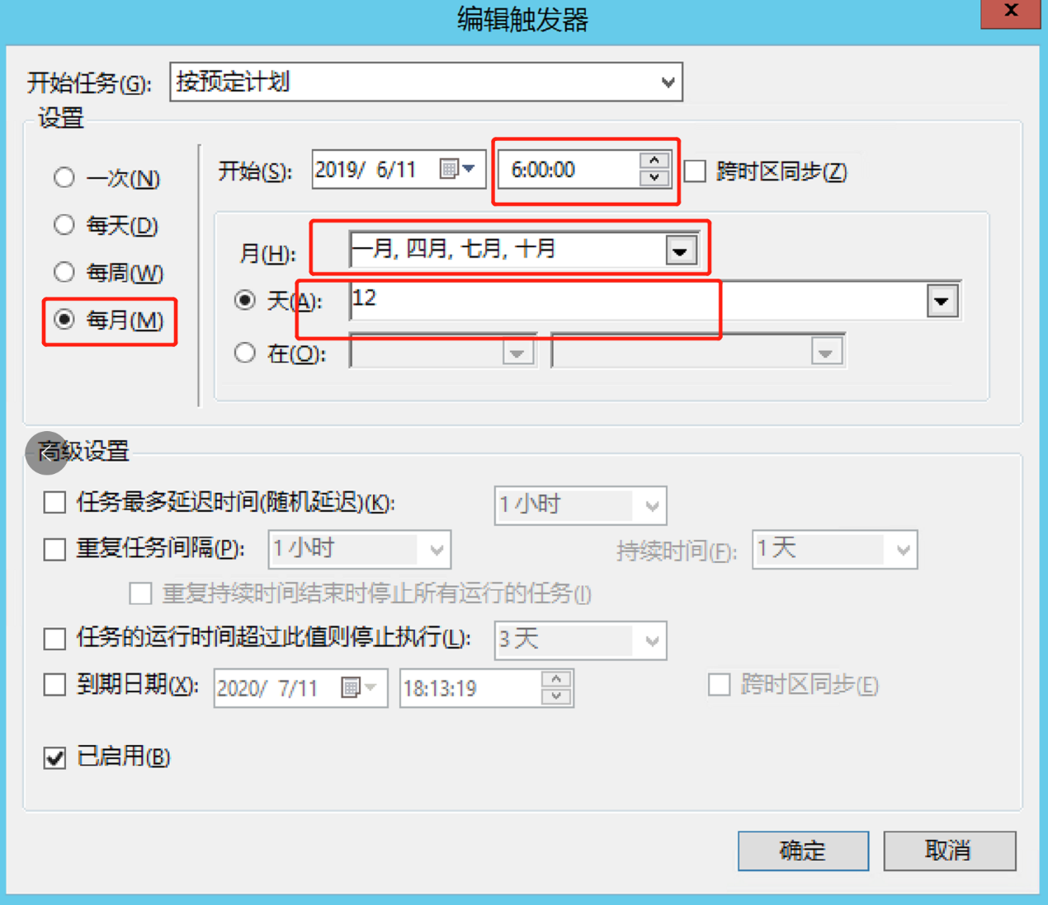

### 3.4：点击操作按键并新建任务

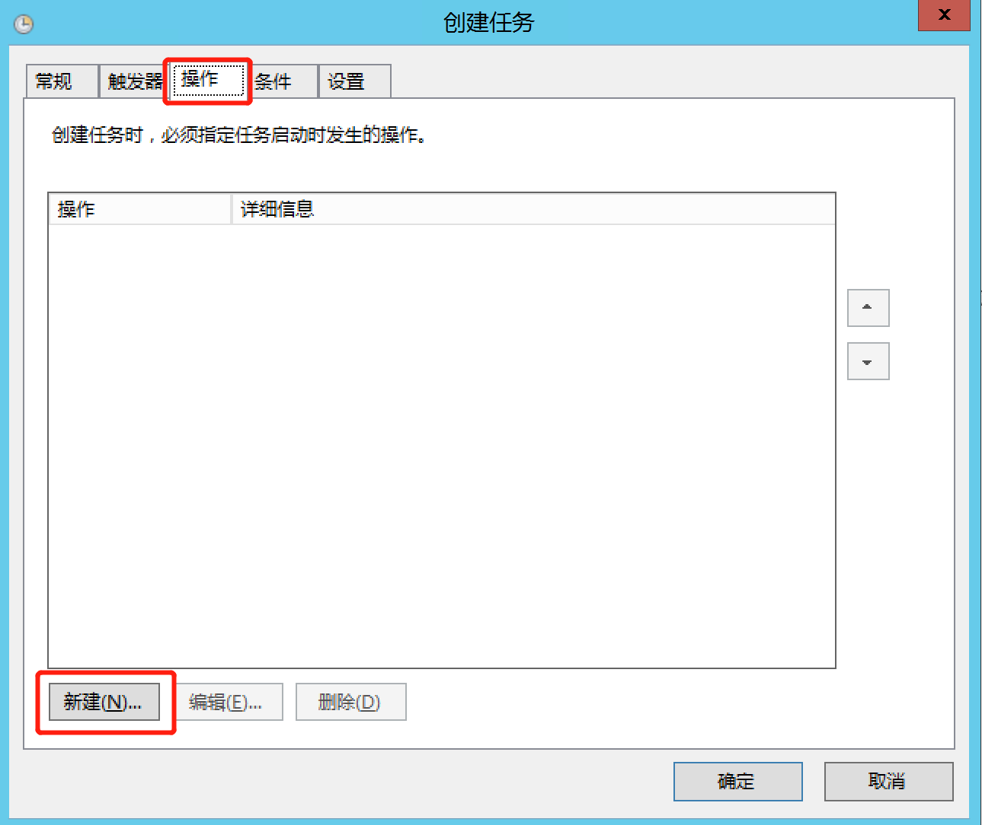

### 3.5：选取ALL_JOBS程序，点击确定

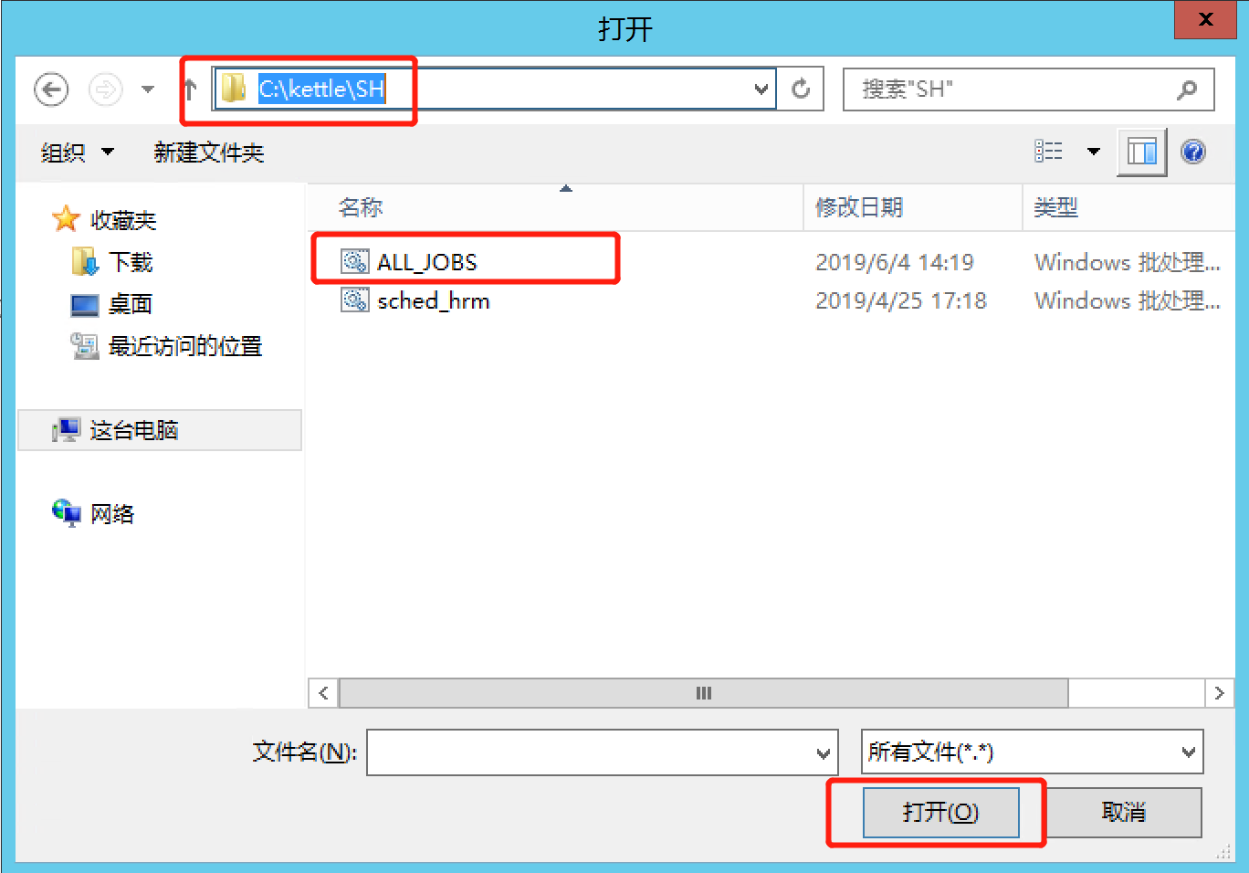

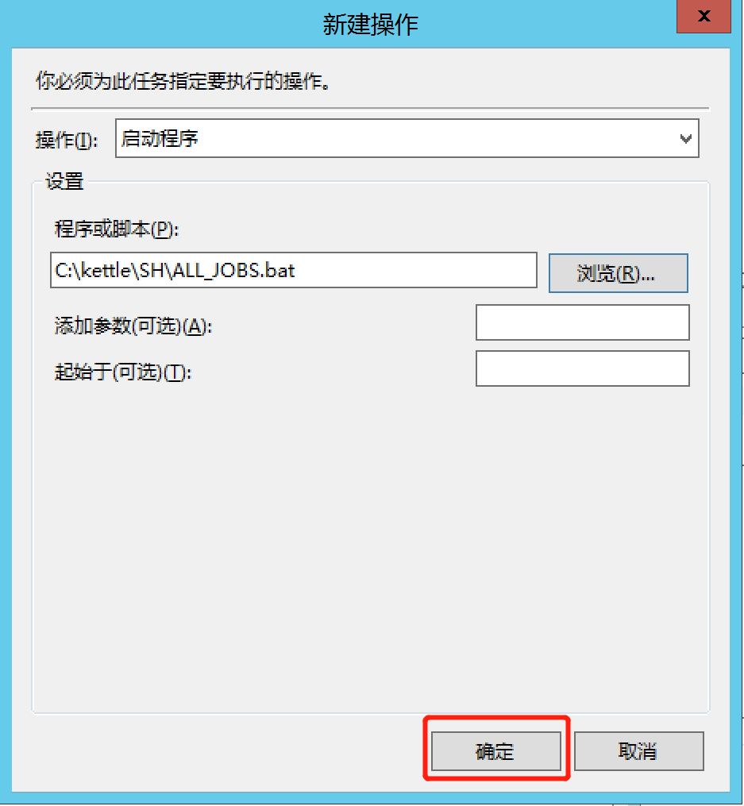

### 3.6:点击确定，完成定时任务创建

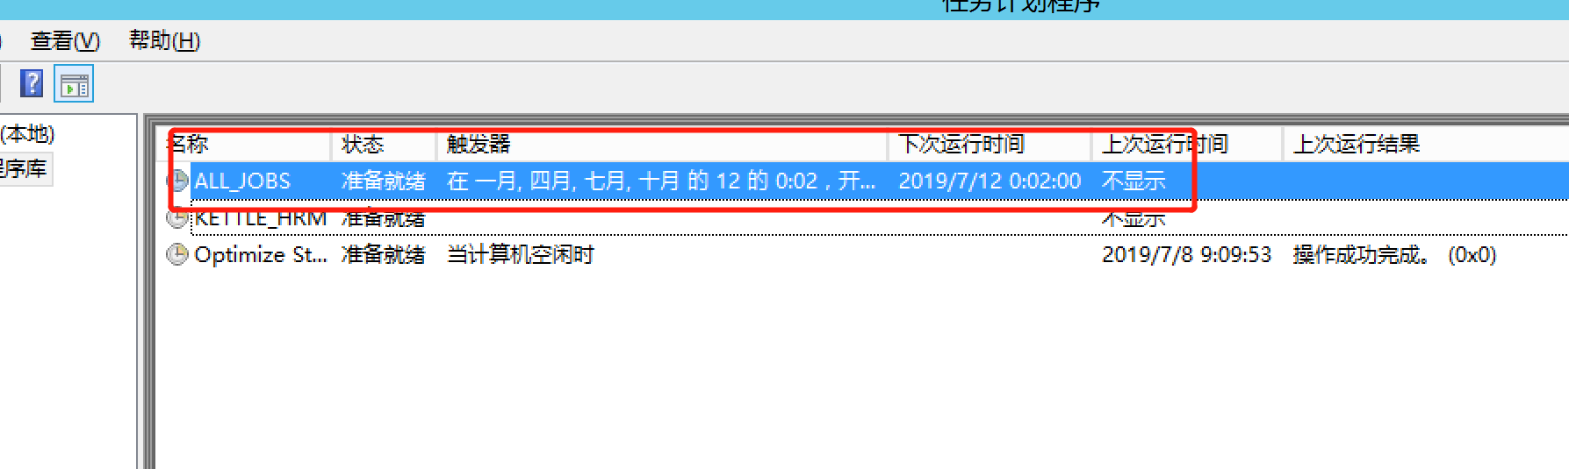

## 4.创建铂金小程序定时任务



### 4.2：命名为KETTLE_HRM

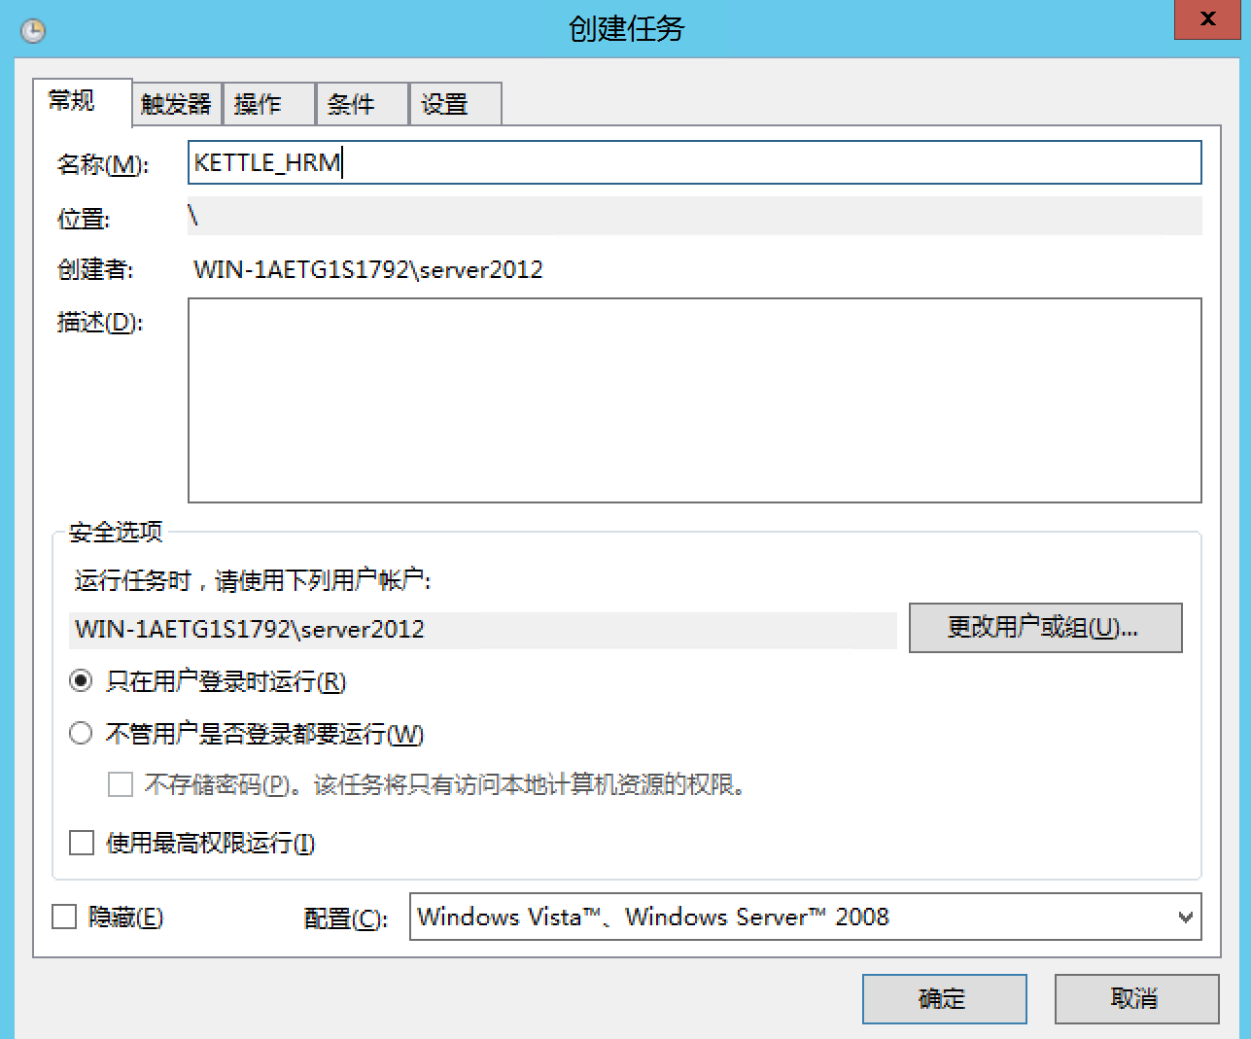

### 4.3：点击触发器并新建任务



### 4.4：配置触发器内容

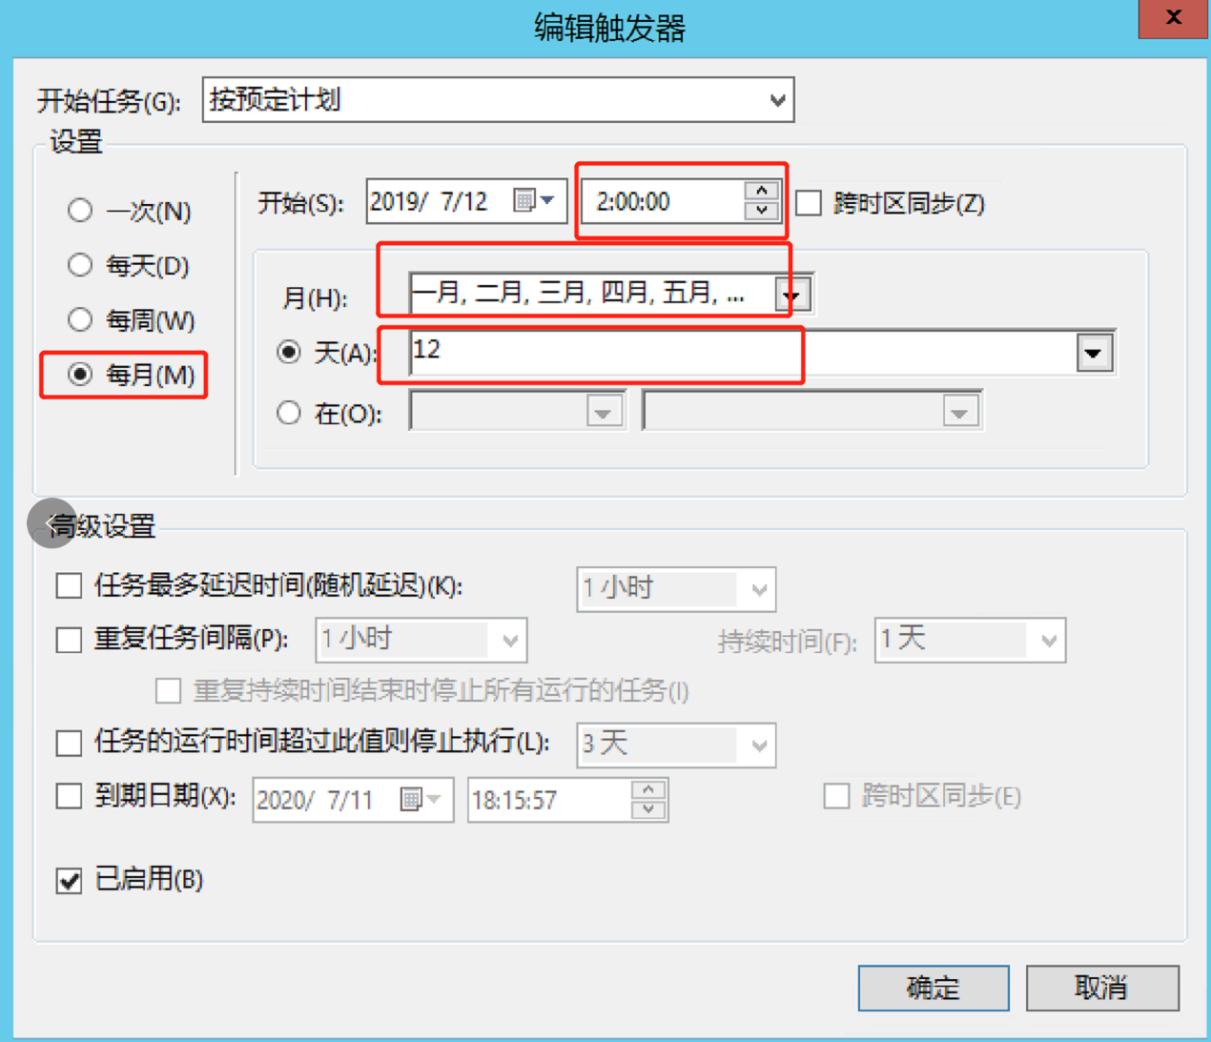

### 4.5：点击操作按键并新建任务



### 4.6：选取小程序sched_hrm

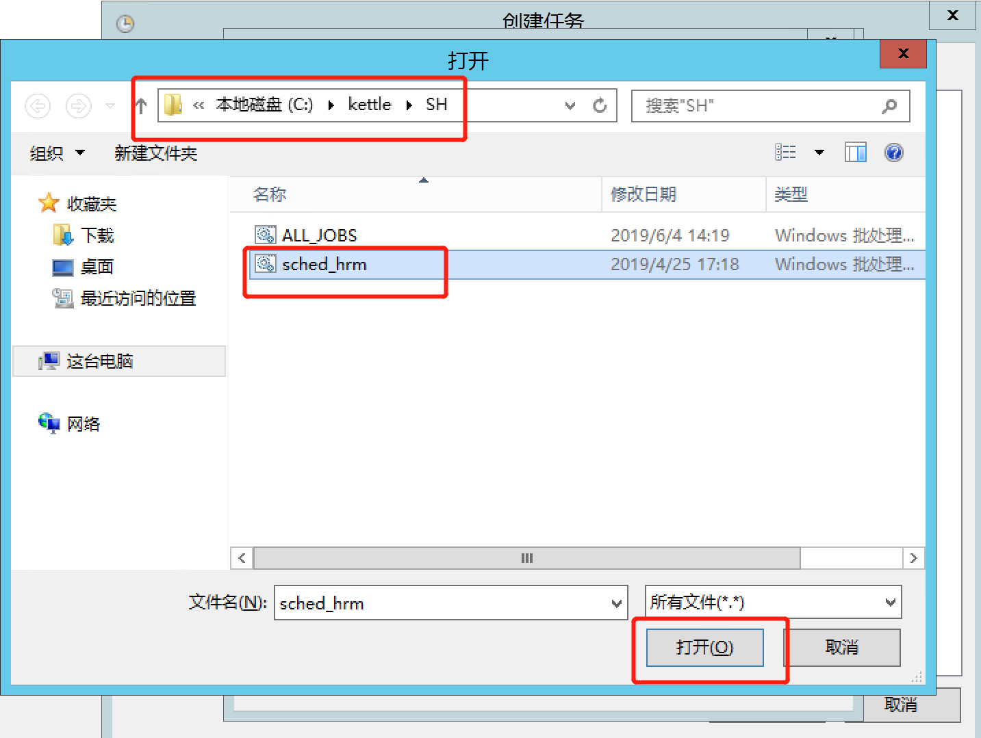

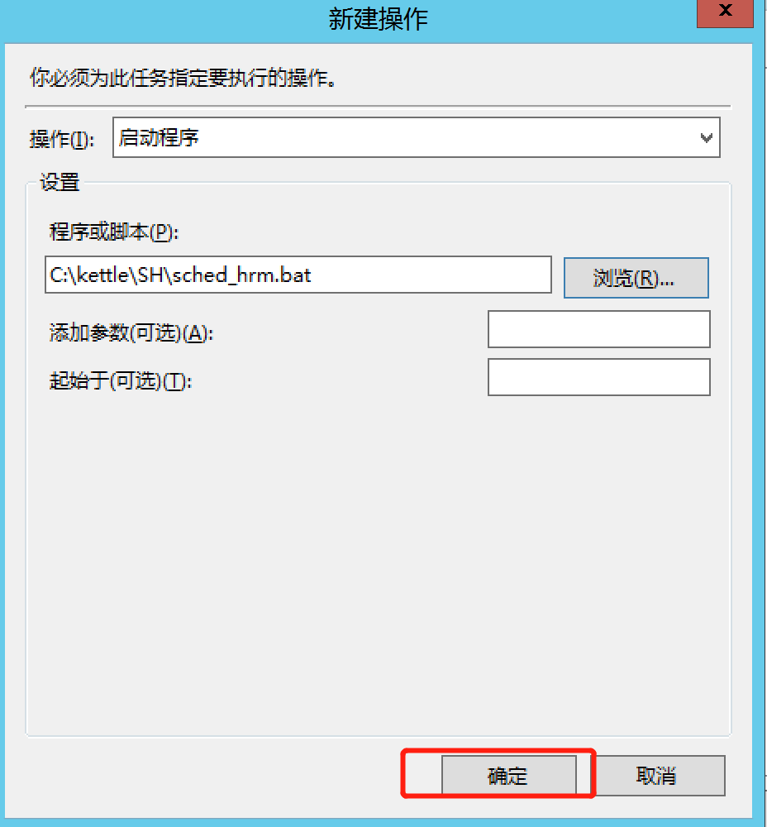

### 4.7：完成定时任务创建

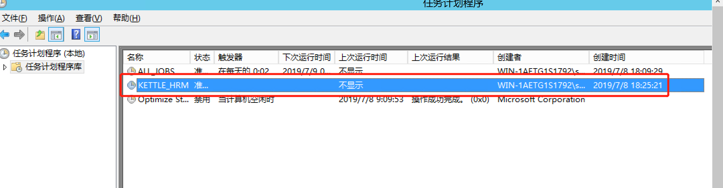

## 更换IRR数据库连接

### 5.1：进入kettle 主目录 ,C:\kettle\dataintegration\Spoon.bat,双击此文件，打开kettle程序

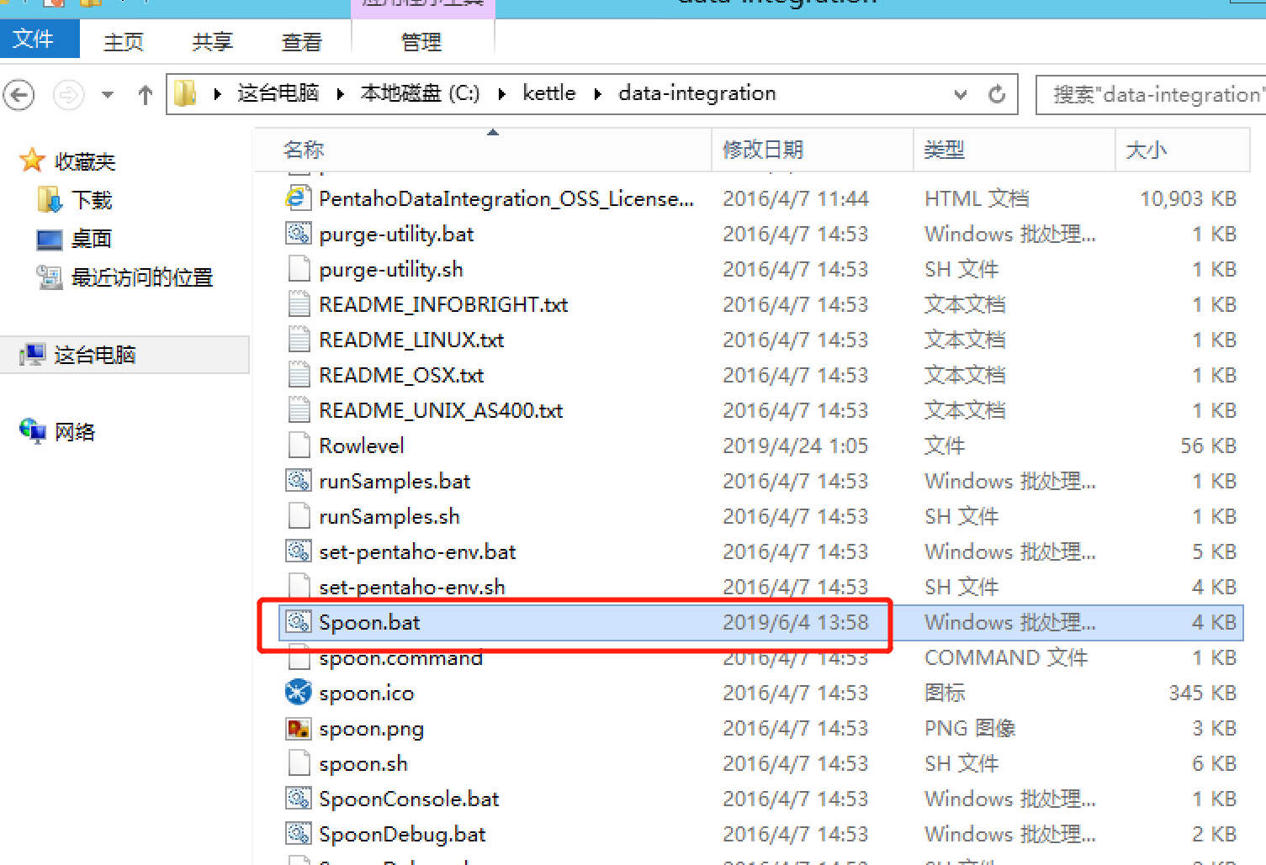

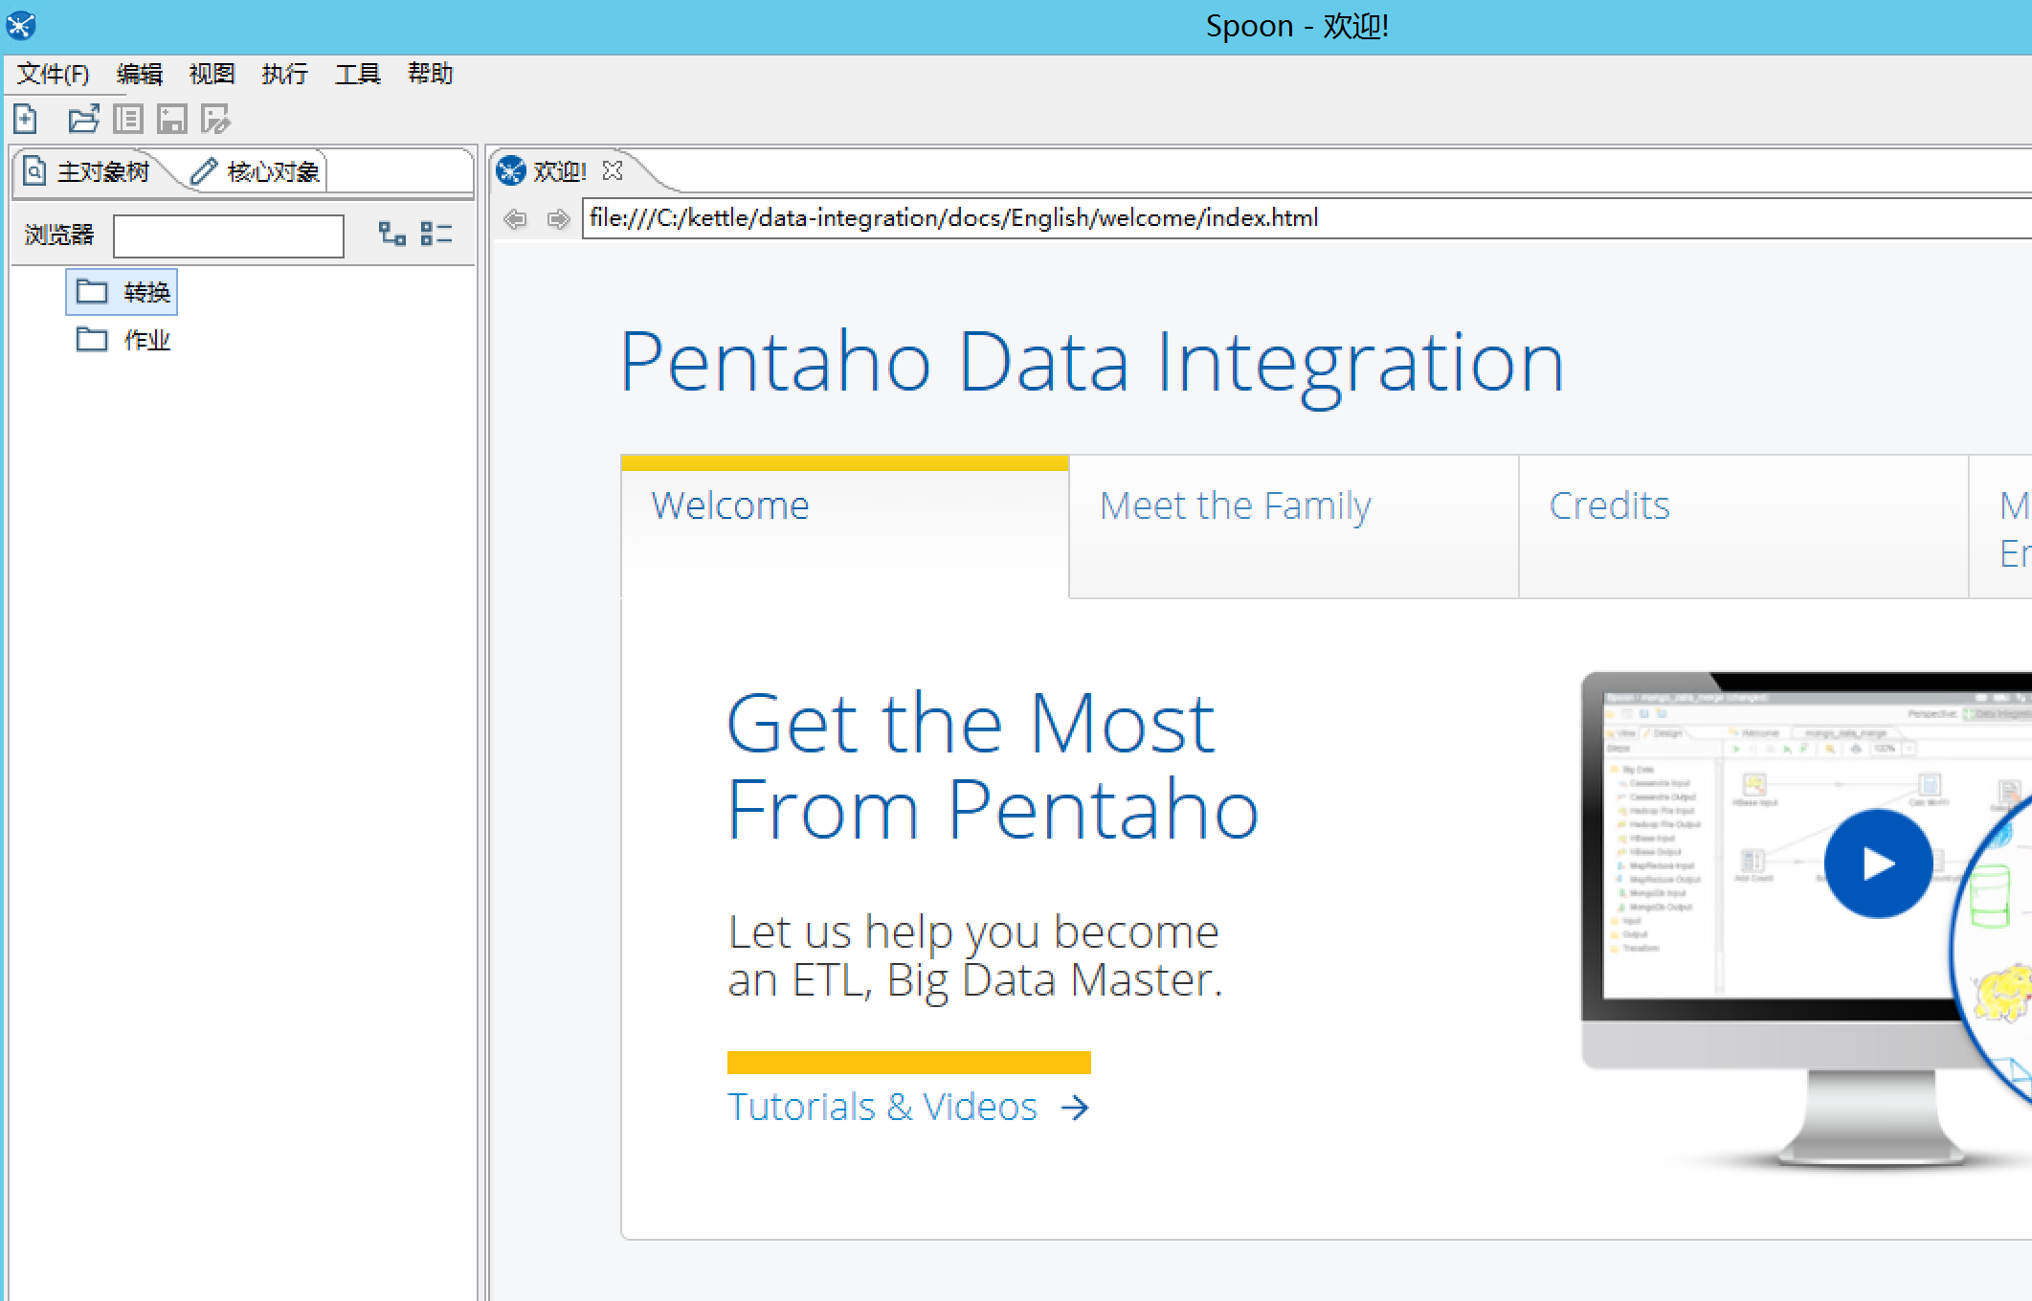

### 5.2：点击“工具- 资源库-连接资源库“

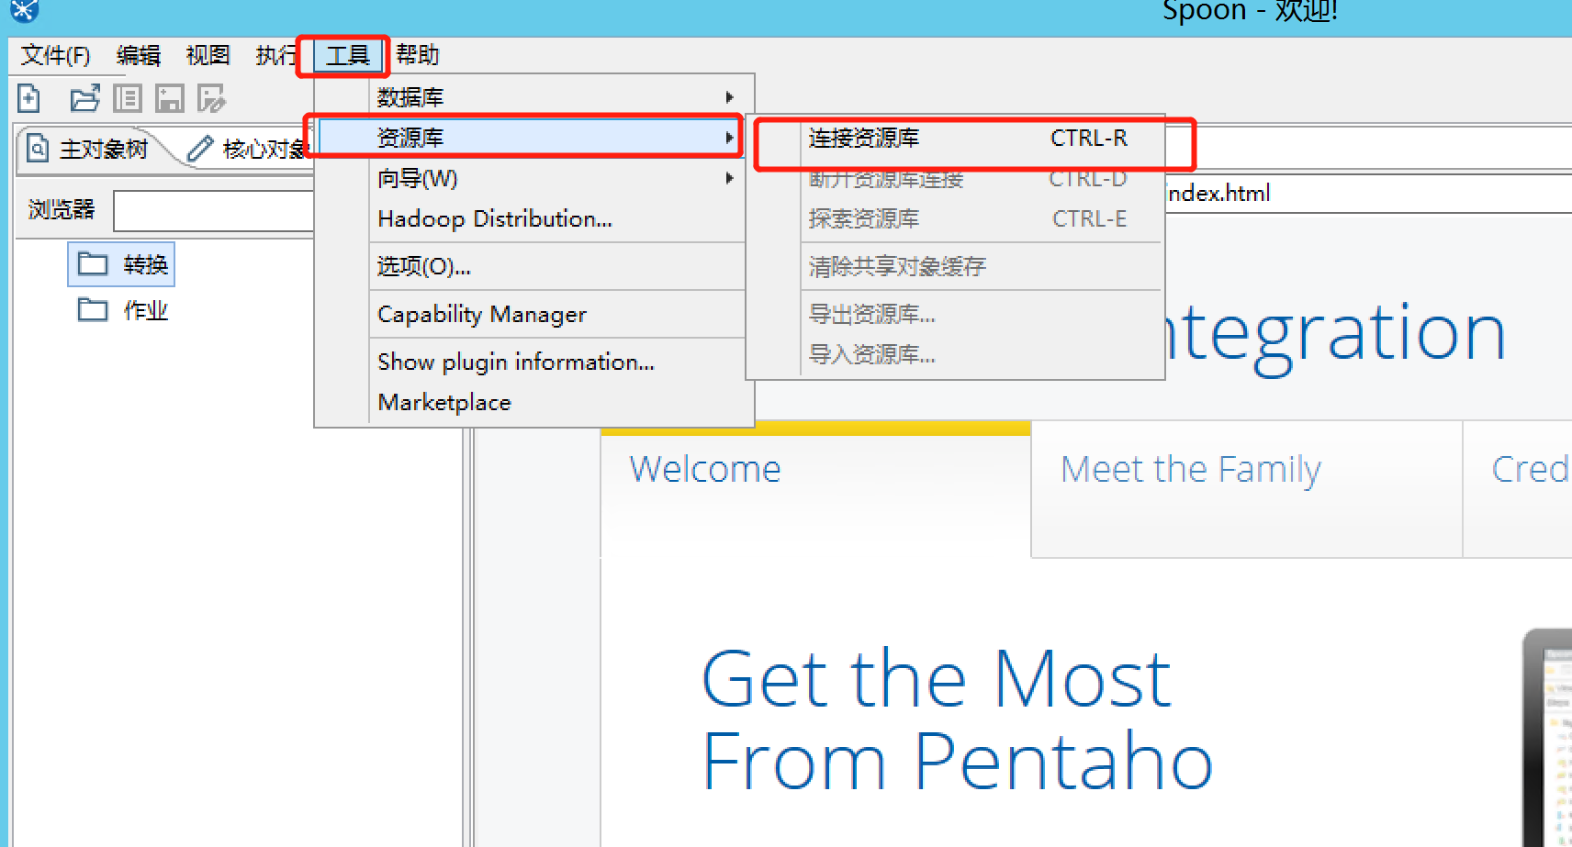

5.3：直接点击确定按钮进行资源库连接

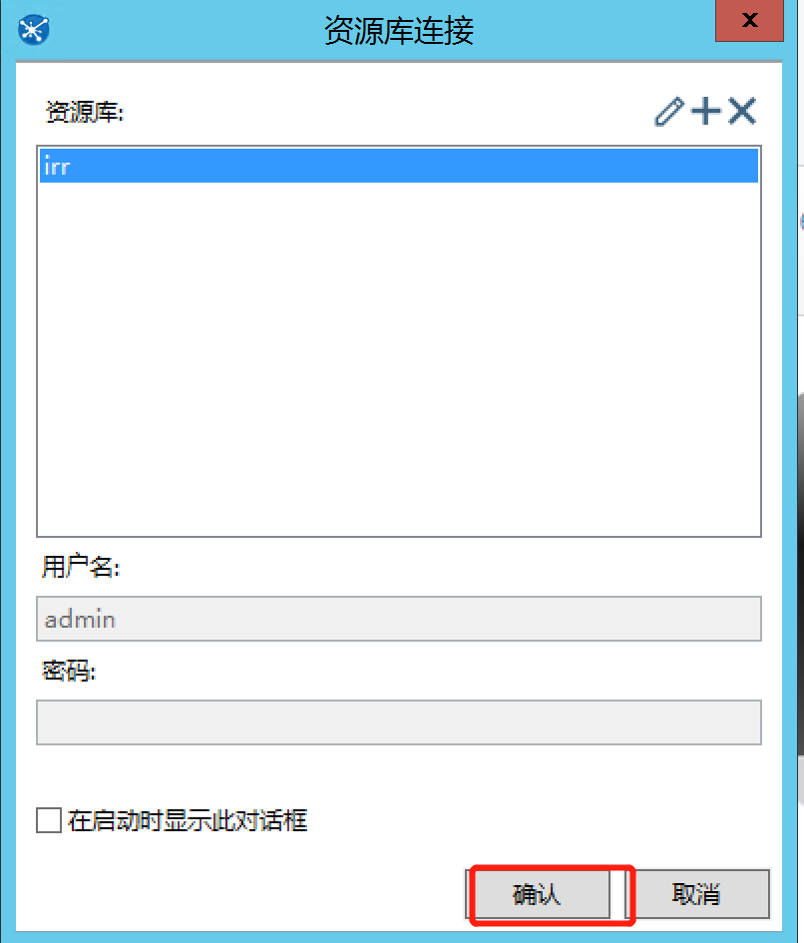

### 5.3：点击Explore Repository 按钮

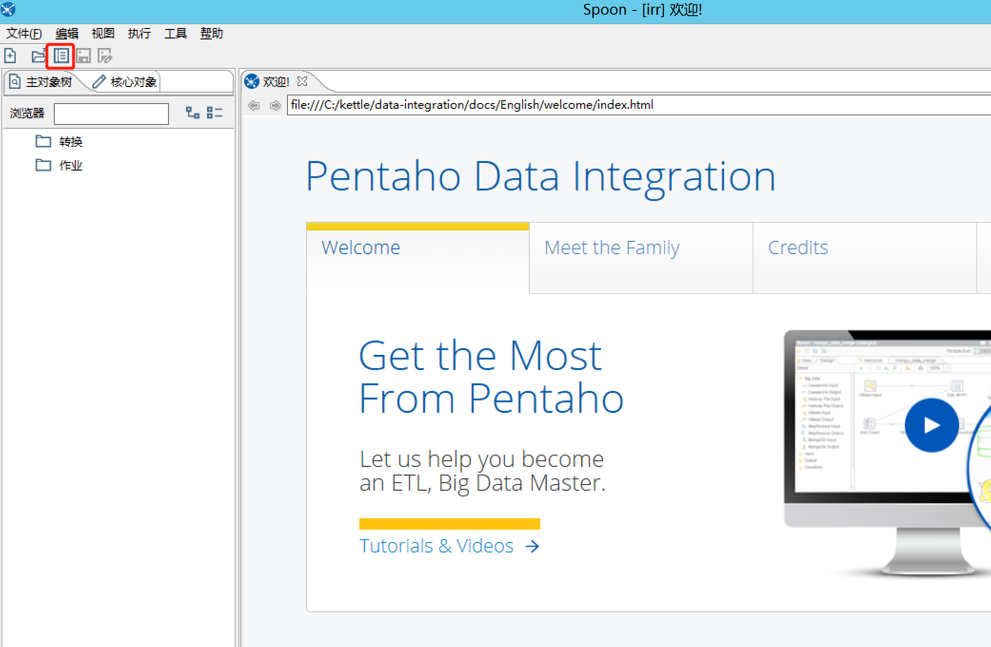

### 5.4：修改irr数据库连接

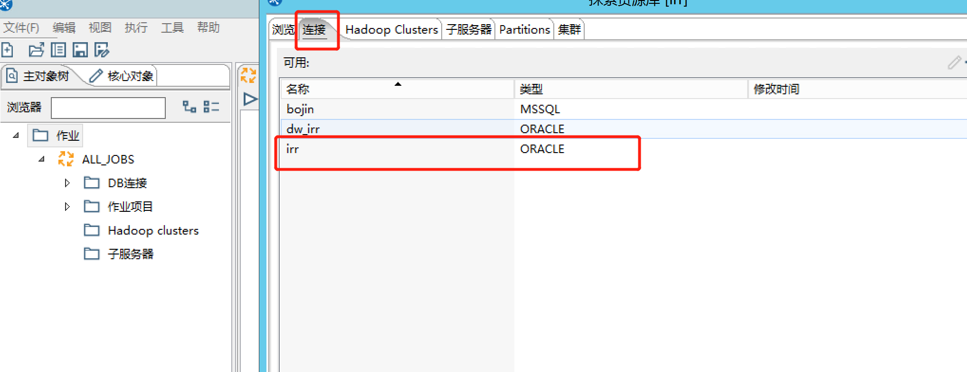

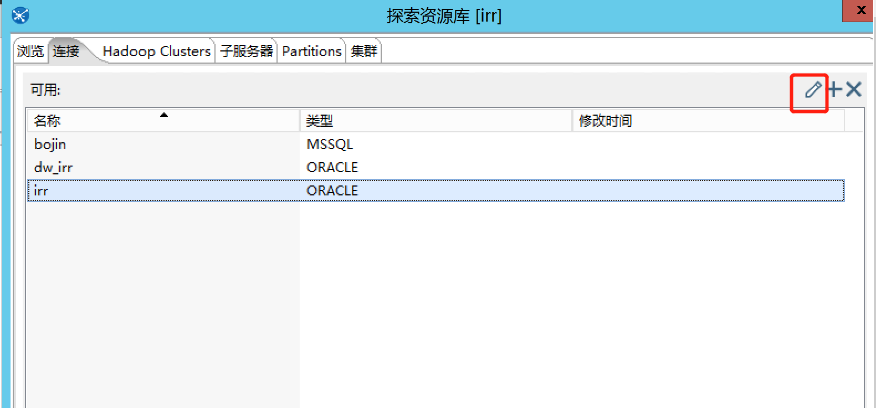

### 5.5：连接名称，可以自行定义；其他红框出须按照数据库连接配置填写，填写完成后点击测试按钮

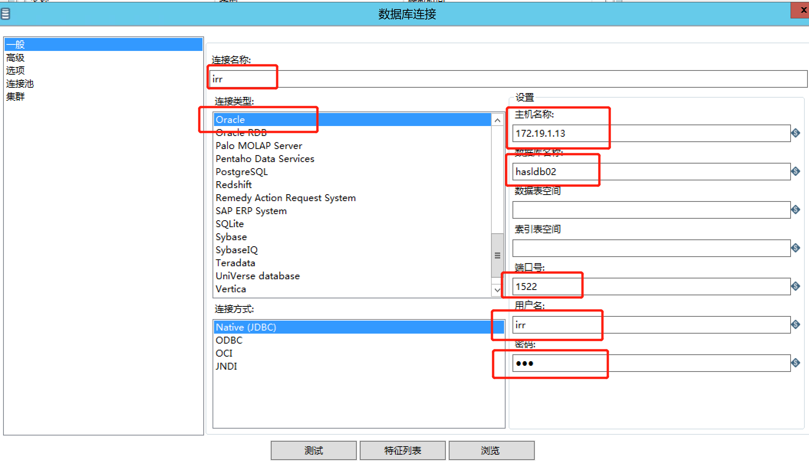

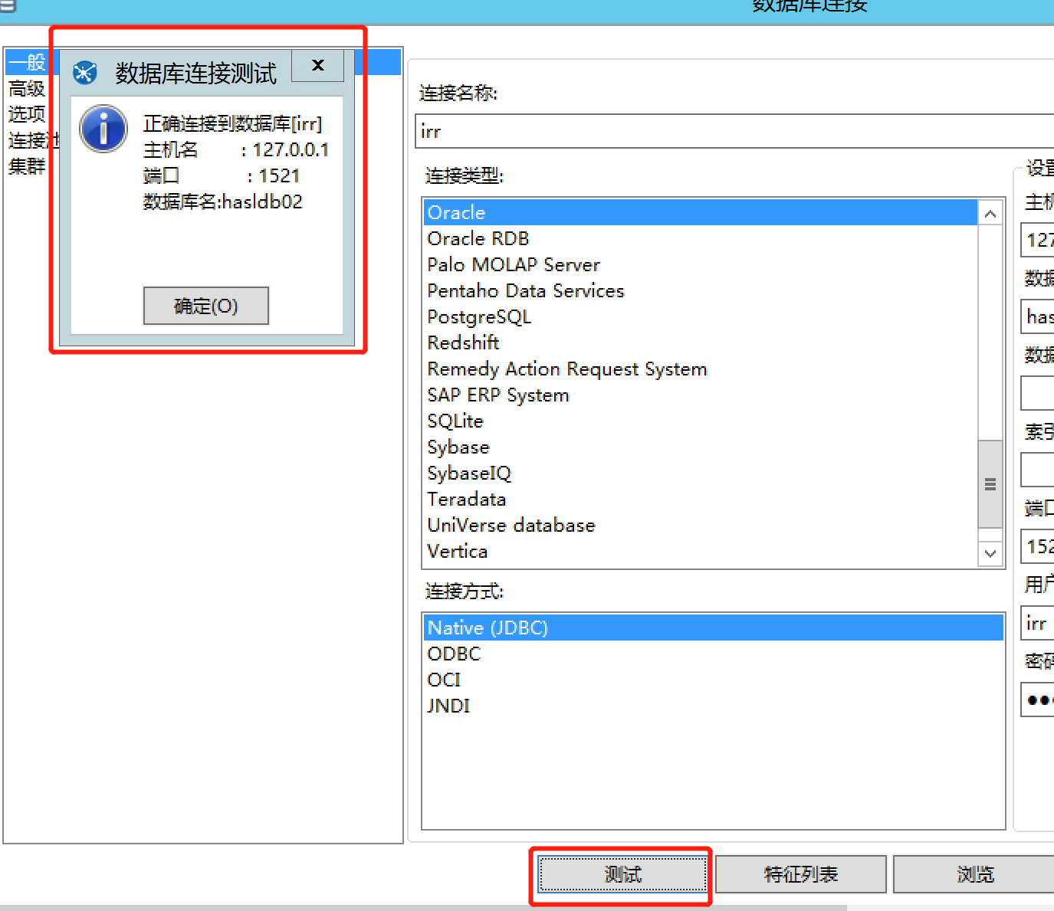

测试完成后点击确定按钮，然后关闭kettle 软件，重新打开，此链接就会生效于所有Job和转换之间的数据库连接配置